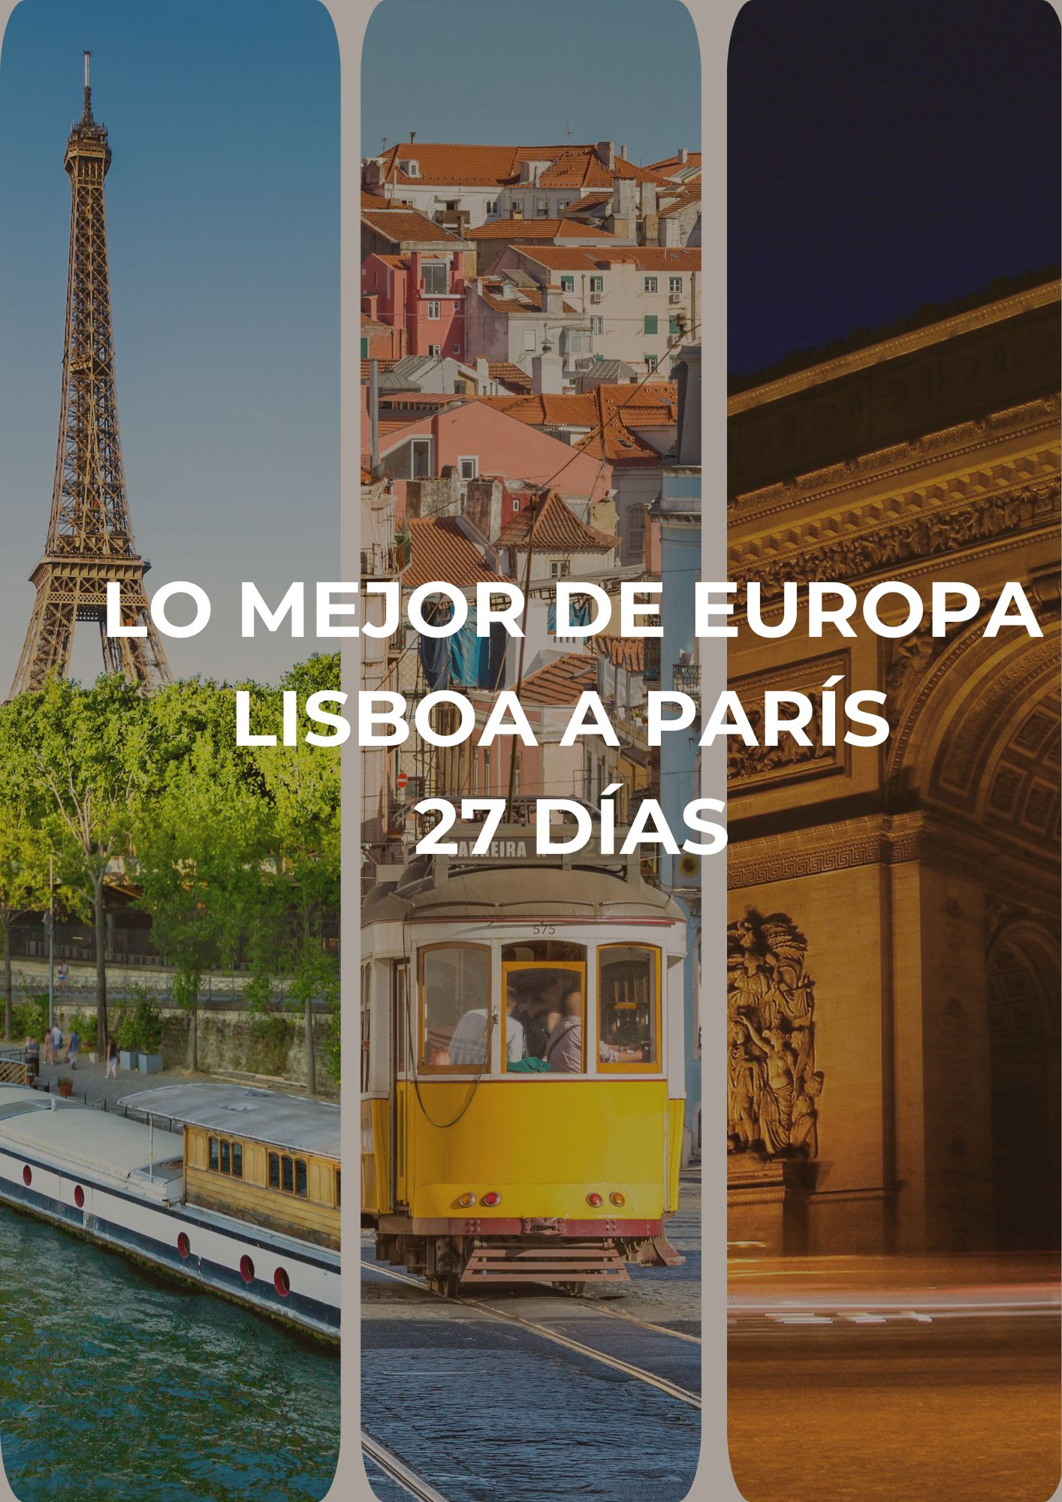

LO MEJOR DE EUROPA | 2025-26
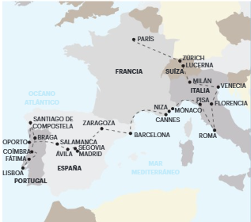

DE LISBOA A PARÍS

27 días de viaje

Visitando: Lisboa, Óbidos, Nazaré, Fátima, Sierra de la Estrella, Coímbra, Aveiro, Costa Nova, Guimarães, Braga, Santiago de Compostela, Oporto, Amarante, Valle del Duero, Salamanca, Ávila, Segovia, Madrid, Zaragoza, Barcelona, Cannes, Niza, Mónaco, Pisa, Roma, Asís, Florencia, Venecia, Padua, Sirmione, Milán, Lago de Como, Lucerna, Zúrich y París

PAQUETE TURÍSTICO 27 DÍAS LO MEJOR DE EUROPA DE LISBOA A PARÍS

ITINERARIO:

DÍA 1 - LLEGADA A LISBOA
Llegada al aeropuerto. Recepción y traslado al hotel (la mayoría de los hoteles en Europa solo aceptan la entrada después de las 2 pm). Tiempo libre.

DÍA 2 - LISBOA
Por la mañana, visita panorámica de Lisboa, conocida por su luminosidad única y su encanto incomparable. Según la leyenda, la capital portuguesa se construyó originalmente sobre siete colinas, que se extienden a lo largo del río Tajo en un paisaje ondulado lleno de edificios históricos, calles empedradas y hermosos miradores. Como capital del país, Lisboa fue escenario de algunos de los momentos más importantes de la Historia de Portugal, incluidos los 400 años de ocupación árabe, la era floreciente de los viajes al extranjero, el gran terremoto de 1755, el fin de la monarquía, los años de la dictadura en el siglo XX y la revolución pacífica del 25 de abril de 1974. En este recorrido destacamos el barrio histórico de Belem, en el que se ubican la Torre de Belem, el Monumento a los Descubrimientos y el Monasterio de los Jeronimos. Tarde y noche libres. Consultar los tours opcionales del día.

DÍA 3 - LISBOA
Día totalmente libre para actividades personales. Hable con su guía y participe en nuestras propuestas.

DÍA 4 - LISBOA> ÓBIDOS> NAZARÉ> FÁTIMA
Por la mañana, viaje hacia Óbidos, el “pueblo de las reinas”. Recorra a pie las estrechas calles y pequeñas plazas para descubrir este hermoso pueblo histórico, considerado uno de los mejores ejemplos de ciudadela medieval en Europa. Continuación del viaje a Nazaré, una hermosa playa que tiene una de las tradiciones más antiguas de Portugal ligada a la pesca. Recientemente esta ciudad ha llamado la atención mundial por las famosas olas gigantes, que atraen a los amantes del surf de olas grandes así como a los medios de comunicación de todo el mundo. Tiempo libre. Por la tarde, visita al Santuario de Fátima, que tiene su origen en las apariciones de Nuestra Señora a tres niños en 1917. Alojamiento y posibilidad de participar o asistir a la Procesión de las Velas.

DÍA 5 - FÁTIMA> SIERRA DE ESTRELLA> COIMBRA
Por la mañana, viaje a través de Covilhã a Serra da Estrela, la montaña más alta de Portugal continental, cuyo punto más alto alcanza los 1993 metros. En esta región de rara belleza natural y paisaje viven rebaños de ovejas que han contribuido a la economía local proporcionando lana para la industria textil y leche para el queso portugués más conocido, el famoso “queijo da serra”. Tiempo libre. Continuación a Coimbra, ubicada a orillas del río Mondego; capital de Portugal hasta 1256 y sede de la universidad más antigua del país. Llegada y recorrido panorámico destacando la Repúblicas, el Acueducto de San Sebastián y el Jardín Botánico. Alojamiento y tiempo libre.

DÍA 6 - COIMBRA> COSTA NOVA> AVEIRO > GUIMARÃES > OPORTO
Continuación hacia Costa Nova y parada para fotografiar los famosos “palheiros” rayados (casas tradicionales). Llegada a Aveiro, conocida como la "Venecia de Portugal". Parada en el centro y tiempo libre para pasear y almorzar. Seguimos para Guimarães, lugar del nacimiento de la nacionalidad portuguesa. Paseo a pie por el centro histórico, patrimonio de la humanidad. Continuación hacia Porto.

DÍA 7 – PORTO > BRAGA> SANTIAGO DE COMPOSTELA> OPORTO
En este día haremos un recorrido por las hermosas regiones de Minho y Galicia (en España). Primero, viajaremos a Braga, una de las ciudades más antiguas de Portugal y un excelente destino para el turismo religioso. Ascienda al icónico Santuario de Bom Jesus do Monte en el famoso teleférico impulsado por agua. Luego, atravesaremos la hermosa región del Minho y de las “Rías Bajas” hasta Santiago de Compostela (centro religioso y de peregrinación, tras el descubrimiento de la tumba del apóstol Santiago, en el siglo IX). Llegada y tiempo libre para almorzar y visitar la Catedral donde está enterrado el Apóstol Santiago. Regreso a Portugal y a la ciudad de Oporto.

DÍA 8 - OPORTO
Después del desayuno, visita guiada de Oporto descubriendo la Avenida da Boavista, Bairro da Foz, Torre dos Clérigos, Avenida dos Aliados e Iglesia da Lapa. Visitaremos el interior de la estación de San Bento, decorada con sus famosos paneles de azulejos. Después de cruzar Vila Nova de Gaia, visitaremos una bodega de vino de Oporto para saborear ese famoso néctar. Tarde y noche libres. Hospedaje. Consulte los tours opcionales del día.

DÍA 9 - OPORTO> AMARANTE> VALLE DEL DUERO> SALAMANCA
Salida hacia Amarante, tierra de San Gonzalo, santo asociado a los matrimonios ya la fecundidad y en cuyo honor, el primer fin de semana de junio, se celebra una curiosa y secular fiesta (parada). Continuación por el espectacular paisaje del Valle del Duero, donde veremos los viñedos del vino portugués más famoso, el Vino de Oporto. Llegada a la ciudad de Peso da Régua, antiguo centro de exportación de vinos. Tiempo libre. Continuación del viaje a Salamanca, España. Salamanca es conocida como "la Ciudad Dorada", habiendo sido declarada Conjunto Histórico y Ciudad Patrimonio de la Humanidad por la UNESCO debido a su historia y a sus magníficos edificios de los siglos XVI, XVII y XVIII, contando con el mejor conjunto español de arquitectura renacentista. Alojamiento.

DÍA 10 - SALAMANCA> ÁVILA> SEGOVIA> MADRID
Por la mañana, salida hacia Ávila. Vista panorámica de esta ciudad, rodeada de 2.500 metros de muralla medieval y lugar de nacimiento de Santa Teresa de Jesús, fundadora de las Carmelitas Descalzas y Doctora de la Iglesia. Continuación hacia Segovia, una ciudad catalogada por la UNESCO y famosa por su acueducto romano. Tiempo libre para almorzar. Continuación del viaje a Madrid, la capital española; una ciudad con más de 3 millones de habitantes, ubicada en el centro geográfico del país. Alojamiento y tiempo libre. Consulte los tours opcionales del día.

DÍA 11 - MADRID
Recorrido panorámico por la ciudad de Madrid, visitando sus principales barrios y monumentos: Paseo de la Castellana, Estadio Santiago Bernabéu, Plaza Cibeles, Paseo del Prado con su famoso museo, la antigua estación de tren de Atocha, Parque del Retiro, Plaza de Toros de Las Ventas (la más bella de España) y la plaza de Oriente (con el Palacio Real, el Teatro de la Ópera y la estatua de Felipe IV). Tarde y noche libres. Consulte los tours opcionales del día.

DÍA 12 - MADRID> ZARAGOZA> BARCELONA
Salida hacia Zaragoza, capital de la región de Aragón situada a orillas del río Ebro. Tiempo libre para almorzar y visitar la famosa Basílica de la Virgen del Pilar, joya de la arte barroca. Después del almuerzo, continúa por la meseta central hacia la hermosa región de Cataluña. Llegada a Barcelona y alojamiento.

DIA 13 - BARCELONA
Por la mañana, visita de la capital catalana y la segunda ciudad más grande de España, famosa por su historia antigua, arte y arquitectura. Durante nuestro recorrido destacaremos: Plaza de España, Montjuic (con parada en uno de los miradores), Plaza de Catalunya (principal arteria comercial de la ciudad), las famosas Casas Millá (La Pedrera) y Batlló, la Sagrada Familia (parada y visita exterior), el Puerto Olímpico y la Barceloneta, el Puerto Viejo y el monumento a Cristóbal Colón. Tarde y noche libres. Consulte los tours opcionales del día.

DÍA 14 - BARCELONA> CANNES O NIZA
Viaje por la región de la Costa Brava, pasando por Girona y Figueres (lugar de nacimiento de Salvador Dalí), atravesando los Pirineos y entrando en Francia por la hermosa región del Midi.
Pasaje junto a Montpellier y Arles (donde vivió Van Gogh). Llegada a Cannes.
Nota: En algunas salidas, el alojamiento de este día será en Niza.

Día 15 – CANNES/ NIZA> MÓNACO > PISA
Salida para visita de una Fábrica de Perfumes. Llegada al Principado de Mónaco, de la familia Grimaldi y del Príncipe Alberto II. Aquí podrá reconocer los hermosos paisajes que el mundo admira: los maravillosos jardines del Casino, la Condamine - avenida del puerto, de las carreras de Fórmula 1 - , el muelle con sus lujosos barcos amarrados, el Museo Oceanográfico Alberto I, el casco antiguo con sus callejuelas y plazas, contrastando con los edificios altos y modernos, la pequeña catedral neorrománica y el Palacio Real, una verdadera joya medieval. Continuación por la "Riviera dei Fiori", en la región de Liguria, y llegada a la ciudad de Pisa. Alojamiento.

Día 16 – PISA > ROMA
Por la mañana, visita de Pisa, ciudad de Galileo Galilei, conocida por su "Campo dei Miracoli", que es el conjunto de arquitectura románica más grande de Europa, que comprende la Catedral, el Baptisterio, el Campo Santo y la famosa Torre Inclinada. Tiempo libre. Continue por la región de la Toscana y por la autopista "del Sole" hasta Roma. Alojamiento. Consulter los tours opcionales del día.

DÍA 17 - ROMA
Visita panorámica de la “Ciudad Eterna” en la cual destacamos la Basílica de Santa Maria Maior; la Iglesia de San Juan de Letrán; el Arco de Constantino y el Coliseo (parada); las Termas de Caracalla; el Circus Maximus y la Domus Flavia Augustana, la Isla Tiberina; Trastevere y el Castillo de Sant Ángel. Tarde y noche libres. Consulte los tours opcionales del día.

DÍA 18 - ROMA
Día totalmente libre para disfrutar de la capital italiana. Consulte los tours opcionales del día.

DÍA 19 - ROMA> ASÍS> FLORENCIA
Salida hacia Asís, lugar de nacimiento de San Francisco y visita guiada a la Basílica, llena de hermosos frescos y donde se encuentra la tumba del Santo. Tiempo libre. Continuación hacia Florencia. Visita guiada a pie por esta inolvidable ciudad que evoca a Giotto, Dante y Miguel Ángel, a través de edificios históricos como la Iglesia de Santa Cruz (Panteón de las Glorias Italianas), la Catedral de Santa Maria das Flores y su famoso Baptisterio ,la Plaza “della Signoria” con sus estatuas y la fuente de Neptuno; el Ponte Vecchio sobre el río Arno y, por último, el típico Mercado de la Paja. Alojamiento.

DÍA 20 - FLORENCIA
Desayuno en el hotel. Día totalmente libre para disfrutar de esta ciudad. Consulte los tours opcionales del día.

DÍA 21 - FLORENCIA> VENECIA (MESTRE)
Salida hacia Venecia. Llegada a Mestre y viaje en barco hacia la Plaza de San Marcos. Tiempo libre. Tiempo libre para conocer la Basílica, la Torre del Reloj, el Campanario, el Palacio Ducal y el Puente de los Suspiros. Consultar los tours opcionales del día. Regreso a Mestre en barco y alojamiento.

DÍA 22 – VENECIA (MESTRE) > PADUA> SIRMIONE> MILÁN
Salida por la imponente autopista "del Sole", atravesando los Apeninos y la región de Emilia-Romagna, y pasando por su capital, la ciudad de Bolonia. Tras cruzar el río Po, entrada en la región del Véneto y llegada a Padua, donde visitaremos la Basílica y la Tumba de San Antonio. Continuación hacia Sirmione, a orillas del lago de Garda. Tiempo libre. Proceder a Milán. Llegada y breve recorrido a pie por el centro con énfasis en el "Duomo" y las Galerías Vittorio Emanuele. Alojamiento y tiempo libre.

DÍA 23 - MILÁN> LAGO DE COMO> TÚNEL DE SAN GOTARDO> LUCERNA > ZÚRICH
Salida de Milán y entrada en Suiza. Viaje a través de una de las regiones más bellas de Europa. Visita de Lucerna, una ciudad encantadora a orillas del Lago de los 4 Cantones. Paseo por el centro histórico, uno de los mejor conservados y únicos de Europa, enmarcado por murallas y torres de vigilancia; salpicado de coloridas casas medievales, pintorescas plazas llenas de vida y puentes de madera, entre los que destacamos el Kapellbrücke, construido en el siglo XVI. XIV. Tiempo libre. Continuación hacia Zurich, el centro financiero internacional. Alojamiento.

DÍA 24 – ZÚRICH > PARÍS
Salida de Basilea y entrada en Francia. Viaje hacia París, la "ciudad-luz". Llegada y hospedaje. Tiempo libre. Consulte los tours opcionales del día.

DÍA 25 - PARÍS
Por la mañana, visita panorámica de la ciudad con guía local: los Grandes Bulevares, la Plaza de la Concordia (construida bajo Luis XV), los Campos Elíseos, el Arco del Triunfo (donde se encuentra la tumba del “Soldado Desconocido”), la Ópera (uno de los teatros más grandes del mundo), la Madeleine, el Barrio Latino, etc. Tarde y noche libres. Consulte los tours opcionales del día.

DÍA 26 - PARÍS
Día libre para vivir París. Disfrute un poco más de lo que París tiene para ofrecer. Consulte los tours opcionales del día.

DÍA 27 - SALIDA DESDE PARÍS
Los servicios del hotel terminan con el desayuno (la habitación puede permanecer ocupada hasta las 10 o las 12 de la mañana, según las reglas de cada hotel). Tiempo libre hasta el traslado al aeropuerto. Feliz viaje de regreso.

Que incluye
• 26 desayunos;
• Circuito en autobús de turismo;
• Traslados de llegada y salida (los traslados solo se incluyen si recibimos información de vuelo con más de 15 días de anticipación);
• Estancia en habitaciones dobles en los hoteles mencionados;
• Tasas hoteleras y de servicios;
• Servicio de maleteros en la salida de los hoteles (1 maleta por persona);
• Acompañamiento en todo el circuito por un guía bilingüe Abreu (portugués y español);
• Visitas de ciudad (incluidas) con guía local: Lisboa, Oporto, Madrid, Barcelona, ​​Roma, Asís, Florencia y París;
• Otras ciudades y lugares comentados por nuestro guía: Óbidos, Nazaré, Fátima, Sierra de Estrella, Coimbra, Aveiro, Costa Nova, Guimarães, Porto, Braga, Santiago de Compostela, Amarante, Peso da Régua, Salamanca, Ávila, Segovia, Zaragoza, Cannes, Niza, Mónaco, Pisa, Venecia, Padua, Sirmione, Milán, Lago de Como, Locarno, Lucerna;
• Entradas a museos y monumentos según el itinerario: Santuario de Fátima, Santuario de Bom Jesus de Braga (teleférico), Basílica de la Virgen del Pilar, Basílica de Santo Antonio;
• Visita de una Bodega de Vino de Oporto;
• Visita de una Fábrica de Perfumes;
• Viaje en barco hacia Venecia;
• Auriculares para mayor comodidad durante las visitas.

Que no incluye
• Cualquier cosa que no esté especificada correctamente en los "Servicios incluidos".

Tarifas y Salidas (USD)
Salidas | Habitación Doble | Habitación Individual | Habitación Doble con cama adicional | Niños (5-11)
11, 25 sep. | 7159 | 10100 | 7039 | 3579
12, 26 jun. + 10, 31 jul. + 14, 28 ago. + 09, 30 oct. | 6938 | 9880 | 6823 | 3469
15 dic. '25 + 08 ene. + 05, 26 feb. + 12 mar. '26 | 6792 | 9733 | 6679 | 3396

Frecuencia de Salidas

2025
Junio: 12 y 26
Julio: 10 y 31
Agosto: 14 y 28
Septiembre: 11 y 25
Octubre: 9 y 30
Diciembre: 15

2026
Enero: 8
Febrero: 5, 26
Marzo: 12

**IMPORTANTE: Fechas, itinerarios y precios pueden cambiar sin aviso previo.

Notas Importantes
• Las comidas no incluyen bebidas.
• En el caso de grupos con un número reducido de participantes, el recorrido se realizará en minibús, acompañado por un guía/conductor que hable portugués o español. Durante las visitas a ciudades, los guías locales podrán ser sustituidos por un guía turístico.
• Durante las ferias u otros eventos especiales, el alojamiento podrá realizarse en hoteles y/o ciudades distintos de los indicados en el itinerario.
• En caso necesario, podrán introducirse cambios en el orden de los itinerarios y visitas descritos en el itinerario.
• Se salvaguardarán los posibles cambios en el programa debidos a carreteras intransitables por causas meteorológicas u otros motivos de fuerza mayor.
• Itinerario no recomendado para niños menores de 5 años (incluidos). Nos reservamos el derecho de no aceptar participantes hasta esta edad.
• Las habitaciones triples son habitaciones dobles con una cama extra (a veces un sofá cama). A veces, esta cama extra es más pequeña que las camas normales y, en este caso, sólo se recomienda para niños y adolescentes.
• Las personas con necesidades especiales, las personas mayores y cualquier persona que necesite atención individualizada y cuidados especiales (sean cuales sean) deben viajar con un acompañante que pueda prestarles la asistencia necesaria. Los autobuses no están equipados con sillas de ruedas ni tienen capacidad para acomodarlas adecuadamente. El programa y el funcionamiento de nuestros viajes europeos no prevén condiciones específicas para atender a personas que necesiten un trato especial (discapacitados o personas con alguna dificultad para desplazarse, deficientes visuales y otros). Los viajeros deberán informarnos por escrito en el momento de la reserva de cualquier impedimento o restricción que, aunque no les impida participar en el viaje, pueda requerir cuidados especiales durante el mismo.
• Las reservas serán confirmadas, previa solicitud formal.
• Los traslados y tours en regular son en servicio compartido (SIB).
• Pasajeros deben ingresar en calidad de turista, para no pagar impuestos.
• CTM en línea se reserva el derecho de cancelar o reasignar hoteles de similar categoría.
• Valores por persona basados en ocupación doble expresados en USD.

Condiciones Generales
• Precios según fecha de viaje, número de personas y servicios contratados.
• Pago en pesos colombianos a la tasa de cambio vigente al momento de la transacción.
• El programa corresponde únicamente a la porción terrestre; tiquetes aéreos cotizados aparte.
• Es responsabilidad del viajero portar pasaporte y visados; la agencia no responde por rechazos de entrada.
• No asumimos responsabilidad por fuerza mayor; los servicios podrán modificarse o cancelarse.
• Todos los precios, impuestos y tasas están sujetos a cambio y disponibilidad sin previo aviso.
• Aplican restricciones, políticas de cancelación y penalidades informadas al expedir los documentos.
• Existen impuestos de destino (p.ej. City Tax) que el pasajero paga directamente en el hotel.

Consejos De Viaje – Destino Europa
• Pasaporte vigente con al menos seis meses de validez después de la fecha de regreso.
• Verificar necesidad de visa según el país de destino (para turismo o negocios, tramitar con mínimo 30 días de antelación si aplica).
• Completar el formulario ETIAS (obligatorio a partir de 2025 para ciertos países Schengen): https://travel-europe.europa.eu/etias
• Tiquete de ida y vuelta válido, con estancia máxima autorizada (normalmente hasta 90 días en países Schengen).
• Comprobante de reserva de hotel o carta de invitación del anfitrión.
• Seguro de viaje con cobertura médica mínima de 30.000 EUR exigida por el espacio Schengen.
• Certificado bancario o comprobantes de fondos suficientes para cubrir la estancia.
• Plan de comunicación: roaming internacional activado o compra de SIM local para evitar cargos altos.
• Medicamentos en su envase original, con receta en español y traducción al inglés o idioma local.
• Cambio previo de moneda (EUR/GBP/CHF según el país) y uso de tarjetas internacionales para pagos o retiros.
• Propinas voluntarias en destino, de acuerdo con la costumbre local (no siempre obligatorias en Europa).

